**Princezna na hrášku**

Česko/Kanada / 2024 / 83 minut / režie Martina Adamcová

**Před projekcí**

Prohlédni si plakát k filmu.

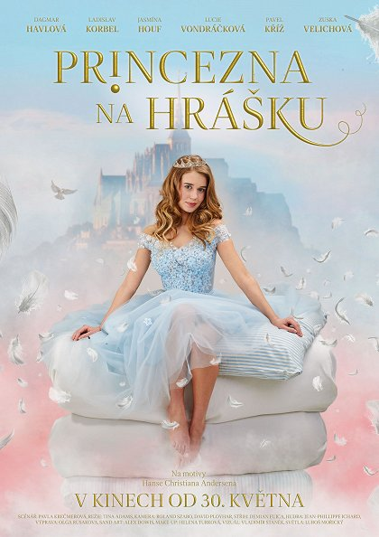

* Zkus odpovědět na otázky:
  + Jak na tebe plakát na první pohled působí? Jaké barvy převažují? Lákal by tě takto vytvořený plakát na film v kině?
  + Víš, který slavný sběratel pohádek sepsal tuto pohádku?

**Po projekci** – postavy

Nyní po projekci se zamysli nad charakteristikou postav:

* **Popiš, jak jsou ve filmu zobrazeny mužské postavy a ženské postavy**
  + **Mužské**: Je panovník na Červeném Škvorci zodpovědný a moudrý? Je mladý princ odvážný a silný?
    - TYPICKÁ POSTAVA PANOVNÍKA A PRINCE: popiš, jak jsou tyto dvě postavy vnímány v tradičních pohádkách. K popisu ti pomohou některé z níže uvedených charakteristických vlastností

Moudrý spolehlivý vážný vzbuzující respekt odvážný nebojácný riskující odhodlaný zodpovědný silný svéhlavý krásný

* **Ženské**: Jaká je hraběnka? Jaká je princezna? Jakou funkci má v pohádce chůva Žaneta? Setkáváme se s ochranářskou postavou podobnou Žanetě i v jiných pohádkách?
  + TYPICKÁ POSTAVA PRINCEZNY A KRÁLOVNY: jak jsou tyto postavy vnímány v tradičních pohádkách. Zkus popsat a použít některé níže uvedené charakteristické vlastnosti

krásná urozená nafoukaná zlá závistivá nedůvěřivá manipulativní naivní arogantní něžná bezmocná

* **Nyní řekni, co znamená slovo ARCHETYP.** A zamysli se nad tím, zda se tato pohádka drží stereotypních (archetypálních) charakterů postav (typických postav), či zda se jim naopak vyhýbá. Jaký máš názor na to, jak jsou mužské a ženské postavy v této pohádce zobrazeny?

Kreslení pískem

Do filmu je vsazeno několik scén, které nám pomáhají pochopit příběh pohádky. Jsou však tvořeny velmi netradičním způsobem.

* Víš, jak jsou tyto scény vytvořeny?
* Líbí se ti animované a jiné umělecké vsuvky v hraném filmu? Myslíš, že díky této technice je pohádka o něco zajímavější?
* Dokážeš vytvořit podobný obraz z mouky či písku?

Historie

Film se odehrává během jedné zásadní historické události ve Francii.

* Proč princezna utíká z Francie?
* Princezna vysloví i některá obecně známá jména skutečných historických osob. Zaznamenal/a jsi to? Pojďme si připomenout, co princezna občas naznačí:
  + Sestřenice Marie Antoinetta (v pohádce princezna říká, že začala Velká francouzská revoluce, protože její sestřenice řekla o lidu: K*dyž nemají chleba, ať jedí koláče.* Zkus zjistit pravdivost tohoto citátu, odkud pochází a také proč vypukla Velká francouzská revoluce.)
  + Princezna na začátku filmu říká, že zabili strýčka. Kdo je v tomto případě pravděpodobně strýčkem princezny? A co se stalo?

Hans Christian Andersen

Příběh *Princezny na hrášku* pochází z dánské lidové vypravěčské tradice. Příběh převzal sběratel pohádek a spisovatel Hans Christian Andersen.

* Znáš další pohádky Hanse Christiana Andersena? Které z nich byly zfilmovány?
* Jaké hlavní téma prezentuje tato pohádka?
* Znáš další sběratele pohádek?

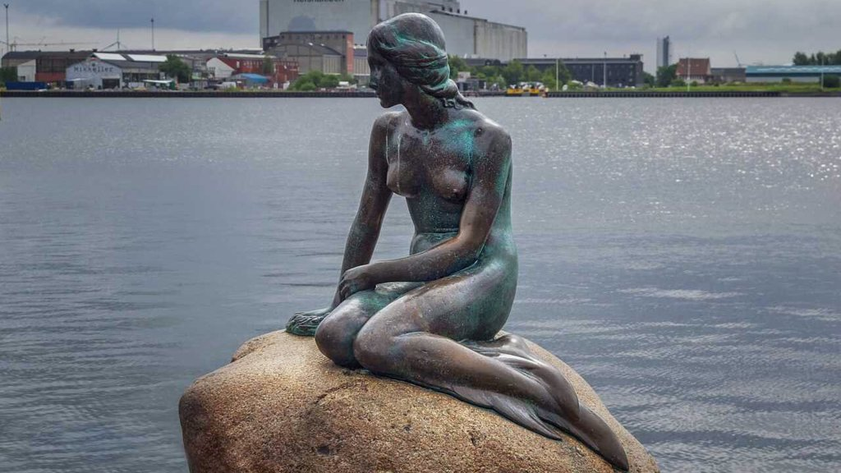

V hlavním městě Dánska, Kodani, je tato významná socha. Víš, koho představuje?